Трофимов А.Ю.

**Практическая работа**

Конструктор:

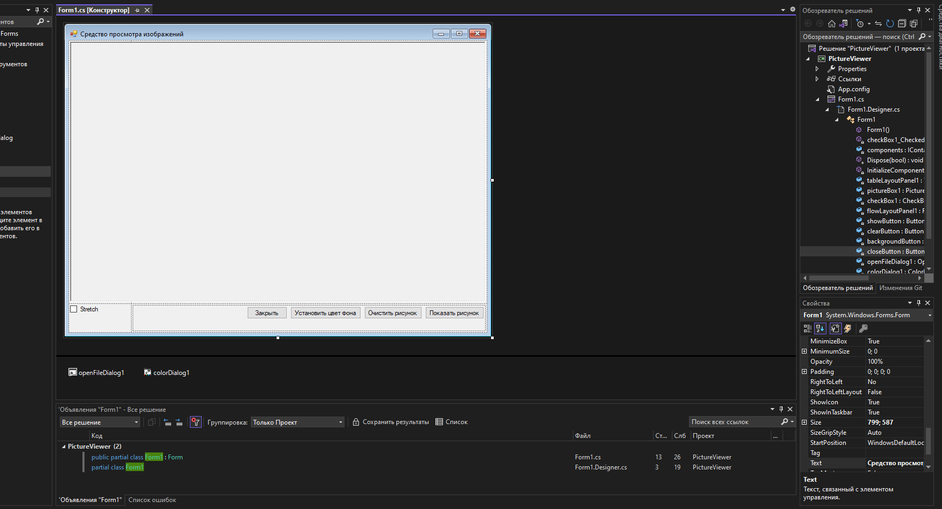

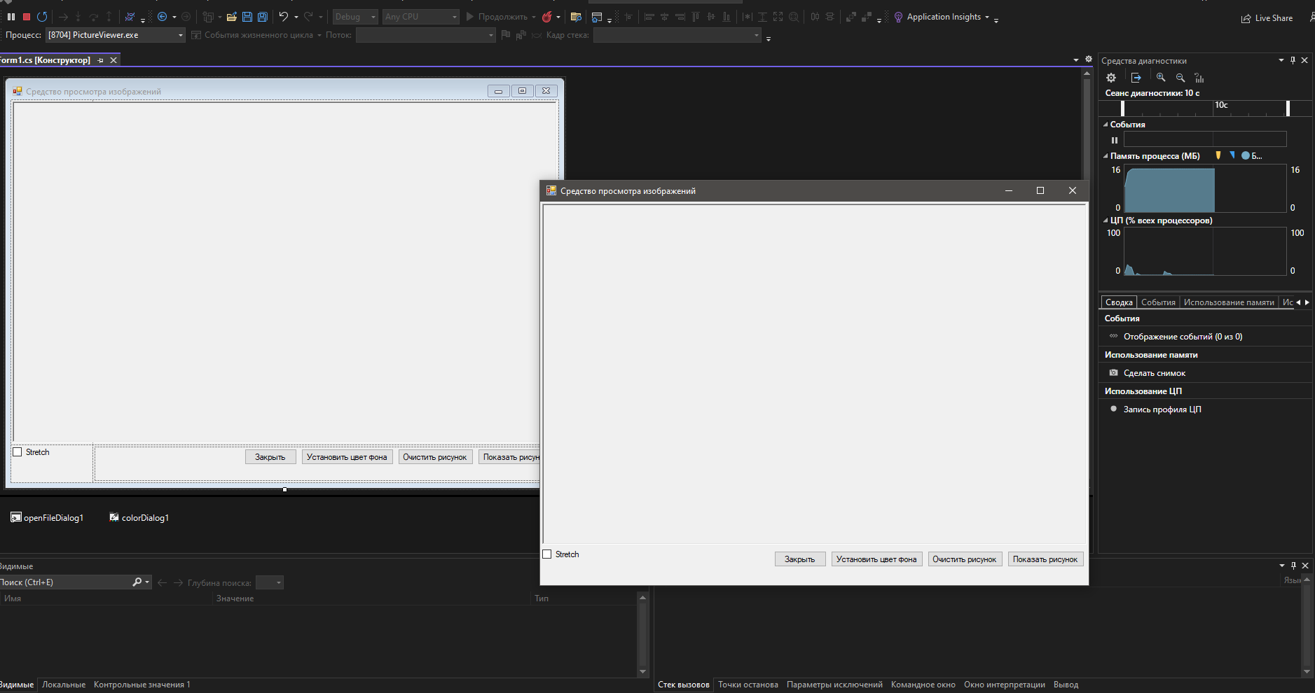Приложение на этапе разработки: